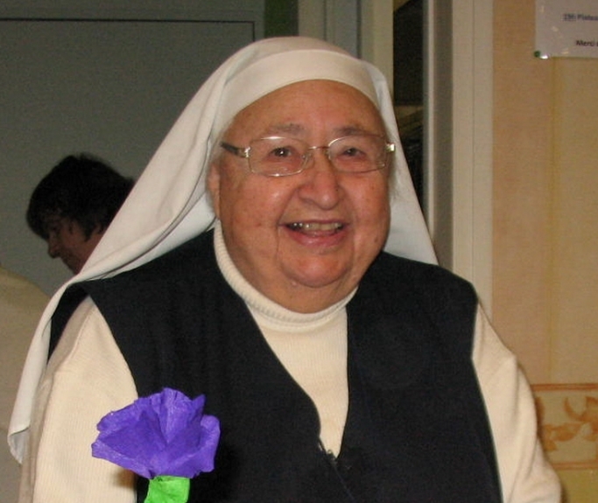

Jeudi 30décembre, Sœur Catherine, supérieure de la communauté à Brochon des Petites Sœurs Franciscaines de Jésus-Prêtre nous a quittée.

Sœur Catherine était une figure de Brochon. Elle est arrivée dans notre village en 1955, à l’âge de 24 ans.
Toujours le sourire accroché aux lèvres, disponible, attentive, compréhensive avec toutes et tous, croyants, non croyants, elle aimait les personnes.

Présente dans les bons comme dans les plus difficiles moments de nos vies…

Au revoir Sœur Catherine

Info Mairie
Ouverture secrétariat de mairie - Initiation à l’informatique – Travaux – PanneauPocket – recensement

Nouveaux horaires d’ouverture du secrétariat de mairie :

Lundi : 10h00 – 12h00
Mardi : 14h00 – 18h00
Jeudi : 14h00 – 18h00
Les mercredi et vendredi uniquement sur rendez-vous

Initiation à l’informatique : Monsieur Éric MACHIN propose une initiation à l’informatique pour les débutants. Deux personnes se sont déjà manifestées, l’idéal pour lui, serait un groupe de cinq personnes minimums. Si vous êtes intéressés, veuillez prendre contact en vue d’une inscription préalable auprès du secrétariat de maire.

Travaux rue du Rapitot et place Crébillon : La fin des perturbations due aux travaux de renouvellement des canalisations touche à sa fin. Tout devrait retourner à la normale début du mois de mars. Merci de votre compréhension, un réseau neuf se mérite !

PanneauPocket :
Allez sur l’App Store ou Google Play.
Installez l’application Panneau Pocket pour avoir les informations municipales.
Une fois téléchargée, tapez le nom de votre commune ou le code postal.
Cliquez ensuite sur BROCHON pour accéder aux informations de la commune.

Recensement militaire : Les jeunes gens, filles ou garçons âgés de 16 ans nés en janvier, février et mars 2006, sont invités à se présenter en Mairie munis de leur carte d'identité ainsi que du livret de famille afin de réaliser leur inscription au recensement militaire pour la 1ère période de l'année 2022.

Mairie
16, Route des Grands Crus
21220 BROCHON
03 80 52 46 35
03 80 52 26 18
mairiedebrochon@wanadoo.fr
www.brochon.fr

MUSIC CITY FREE
Bourse aux instruments

MARATHON DES GRANDS CRUS
09 octobre 2022

Le 09 octobre 2022 aura lieu le Marathon des Grands Crus 2022, running et roller.
La Municipalité recherche des bénévoles majeurs afin d’organiser au mieux et en toute sécurité le passage des coureurs sur notre village.
Vous pouvez d’hors et déjà vous inscrire auprès du secrétariat de mairie.
Convivialité garantie
Vu le contexte sanitaire actuel et ce virus qui se propage à grande vitesse, nous ne souhaitons pas vous mettre en danger. C’est pourquoi la bourse aux instruments prévue le dimanche 06 février 2022 est reportée à une date ultérieure.
Merci aux exposants qui nous avait donné leur confiance en s’inscrivant à notre manifestation. Nous vous tiendrons informés de la future date….

Collecte de sang
Jeudi 24 février – Espace Chambertin

te internet www.brochon.fr

Une collecte de sang est organisée par l’association « Don de sang Gevrey-Chambertin » à l’Espace Chambertin – rue de l’église de 14h30 à 19h.
Pour un 1er don, une pièce d’identité vous sera demandée.
Une collation vous sera offerte à l’issue du don.
Pour plus de fluidité, une prise de rendez-vous est recommandée. Pour cela, il vous suffit de vous connecter à :
BIBLIOTHEQUE
Ouverture vacances de février

https://www.youtube.com/watch?v=JJHJCvyoMuE
Pendant la période des vacances de février, la bibliothèque restera ouverte uniquement le mercredi aux horaires habituels.

La Bargerie Provisoire, compagnie théâtrale dijonnaise, présentera son nouveau spectacle
TOUTES PLUMES DEHORS
Farce lyrique en quatre tableaux pour cinq gallinacées femelles et deux mâles…
Entrée gratuite (chapeau à la fin du spectacle)
Conditions sanitaires en vigueur le jour de la représentation
Au plaisir de vous rencontrer !

LA BARGERIE PROVISOIRE
Samedi 5 mars – caveau Municipal

